Nama : Ilham Ambar Rochmat

NPM : 1194046

Kelas : D4 TI 1B

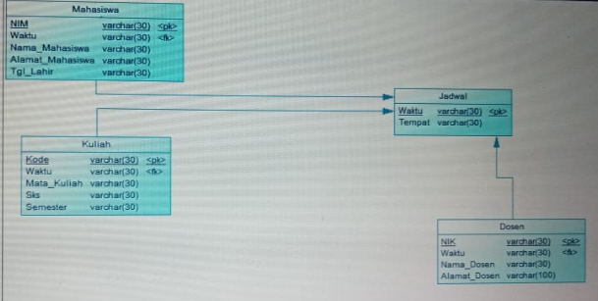

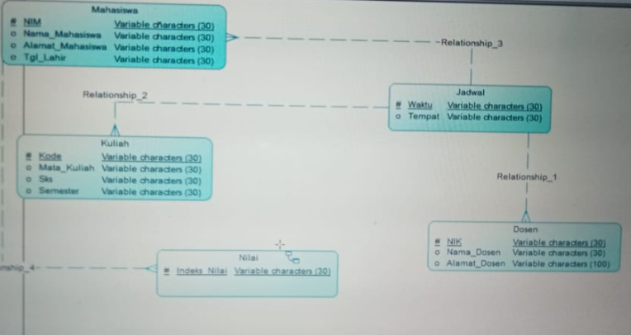

1. Disini table mahasiswa menjadi table master dan berrelasi dengan table jadwal.
2. Table jadwal juga berelasi dengan kuliah yang didalamnya terdapat kode kuliah
3. Table dosen juga berelasi dengan table jadwal
4. Dan primary key akan menjadi foriegen key ketika bertemu dengan table yang lainnya ,